

(a ≡ (a ≡ b))

v ((a ≡ (a ≡ b))) = T

v(a) = v (a ≡ b)

v(a) = T v(a) = F

v(a) = v(b) v(a) ≠ v(b)

v(b) = T v(b) = T

La naturaleza de a es indeterminada, pero la de b es caballero



(a ≡ ((¬a) Ʌ b Ʌ c) ∨ ((¬b) Ʌ a Ʌ c) ∨ ((¬c) Ʌ a Ʌ b) ∨ ((¬a ) Ʌ (¬b) Ʌ (¬c))))

|  |  |  |  |  |  |  |  |  |  |  |  |
| --- | --- | --- | --- | --- | --- | --- | --- | --- | --- | --- | --- |
| a | b | c | (¬a) | (¬b) | (¬c) | ((¬a) Ʌ b Ʌ c) | ((¬b) Ʌ a Ʌ c) | ((¬c) Ʌ a Ʌ b) | ((¬a) Ʌ (¬b) Ʌ (¬c)) | X | Y |
| F | F | F | T | T | T | F | F | F | T | T | F |
| F | F | T | T | T | F | F | F | F | F | F | T |
| F | T | F | T | F | T | F | F | F | F | F | T |
| F | T | T | T | F | F | T | F | F | F | T | F |
| T | F | F | F | T | T | F | F | F | F | F | F |
| T | F | T | F | T | F | F | T | F | F | T | T |
| T | T | F | F | F | T | F | F | T | F | T | T |
| T | T | T | F | F | F | F | F | F | F | F | F |

X = ((¬a) Ʌ b Ʌ c) ∨ ((¬b) Ʌ a Ʌ c) ∨ ((¬c) Ʌ a Ʌ b) ∨ ((¬a ) Ʌ (¬b) Ʌ (¬c)))

Y = (a ≡ ((¬a) Ʌ b Ʌ c) ∨ ((¬b) Ʌ a Ʌ c) ∨ ((¬c) Ʌ a Ʌ b) ∨ ((¬a ) Ʌ (¬b) Ʌ (¬c))))

Así que no es posible determinar las naturalezas de ninguno



((a ≡ (¬b)) Ʌ (b ≡ (a ≡ c)))

v(((a ≡ (¬b)) Ʌ (b ≡ (a ≡ c)))) = T

v(a ≡ (¬b)) = v(b ≡ (a ≡ c)) = T

v(a) = v(¬b))

v(b) = v (a ≡ c)

v(a) = T v(a) = F

v(¬b) = T v(¬b) = F

v(b) = F v(b) = T

v(a ≡ c) = F v(a ≡ c) = T

v(a) ≠ v(c) v(a) = v(c)

v(c) = F v(c) = F

Así la naturaleza de c es escudero, y tanto la de a como la de b es indeterminada



(a ≡ (b ≡ c))

v((a ≡ (b ≡ c))) = T

v(a) = v(b ≡ c)

v(a) = T v(a) = F

v (b ≡ c) = T v(b ≡ c) = F

v(b) = v(c) v(b) ≠ v(c)

v(b) = T v(b) = T

v(c) = T v(c) = F

C responde que no se puede saber



El habitante A de la isla, al preguntarle su naturaleza, responde que es caballero

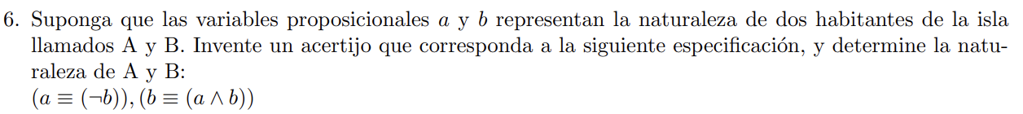

A dice: B es escudero

B dice: A y yo somos caballeros



*“Soy caballero”*



*“Soy escudero”*

(c ≡ ((a Ʌ ((¬b) Ʌ (¬c))) V ((b Ʌ ((¬a) Ʌ (¬c))) V (c Ʌ ((¬b) Ʌ (¬a))) V ((¬a) Ʌ (¬b) Ʌ (¬c)))

|  |  |  |  |  |  |  |  |  |
| --- | --- | --- | --- | --- | --- | --- | --- | --- |
| a | b | c | (a Ʌ ((¬b) Ʌ (¬c)) | (b Ʌ ((¬a) Ʌ (¬c)) | (c Ʌ ((¬b) Ʌ (¬a)) | ((¬a) Ʌ (¬b) Ʌ (¬c)) | X | Y |
| F | F | F | F | F | F | T | T | F |
| F | F | T | F | F | T | F | T | T |
| F | T | F | F | T | F | F | T | F |
| F | T | T | F | F | F | F | F | F |
| T | F | F | T | F | F | F | T | F |
| T | F | T | F | F | F | F | F | F |
| T | T | F | F | F | F | F | F | T |
| T | T | T | F | F | F | F | F | F |

X = ((a Ʌ ((¬b) Ʌ (¬c))) V ((b Ʌ ((¬a) Ʌ (¬c))) V (c Ʌ ((¬b) Ʌ (¬a))) V ((¬a) Ʌ (¬b) Ʌ (¬c)))

Y = (c ≡ ((a Ʌ ((¬b) Ʌ (¬c))) V ((b Ʌ ((¬a) Ʌ (¬c))) V (c Ʌ ((¬b) Ʌ (¬a))) V ((¬a) Ʌ (¬b) Ʌ (¬c)))

Así la naturaleza de A es escudero, la de B también y la de c es caballero

Entonces C es el hombre lobo, ya que A y B mienten

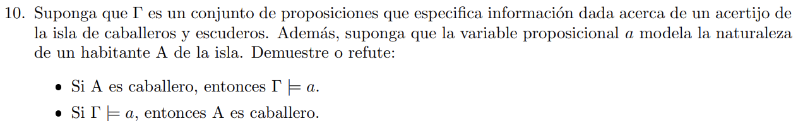

1. A es caballero Suposición
2. v(a) = T Definición de caballeros y escuderos
3. ⊨a Definición v(a) = T
4. 𝝘⊨a Meta teorema 2.34 caso 2
5. Así si A es caballero, entonces 𝝘⊨a
6. 𝝘⊨a Suposición
7. v satisface a 𝝘 Definición paso 1
8. v(a) = T Definición paso 1
9. A es caballero Definición de caballeros y escudero paso 3
10. Así si 𝝘⊨a, entonces A es caballero